День защитника Отечества — не просто очередной праздник, это еще и повод напомнить мальчишкам о важности воспитания в себе настоящих мужских качеств — силы, благородства, отваги.
23 февраля... Празднику уже более 80 лет. Более восьмидесяти лет сильная половина человечества отмечает праздник силы, выносливости, патриотизма и добра. День защитника Отечества — не просто очередной праздник, это еще и повод напомнить мальчишкам о важности воспитания в себе настоящих мужских качеств — силы, благородства, отваги.
Накануне праздника(22 февраля) в школе прошли мероприятия в рамках Всероссийской Акции «Отцовский патруль. Мы ГоТОвы» и посвященные Дню защитника Отечества.
1. На праздничной тематической линейке девочки школы поздравили мальчишек с этим праздником

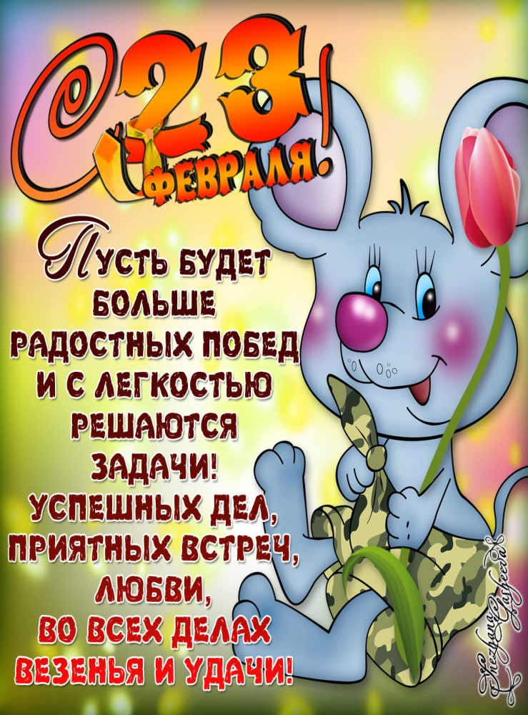

В этот День защитников
Мальчикам – ура!
Счастья им желаем, радости, добра
Будьте очень сильными
И душой, и телом,
Помните, что главное – не слова, а дело

Желаем смелыми вам стать,
Страну смогли, чтоб защищать
Дела все делать успевать
И никогда не унывать
Учащиеся 3 класса показали шуточную сценку «Как родная меня мать провожала», учащиеся 2-6 классов исполнили песню «Мальчишка - будущий солдат»
2. Урок мужества прошел среди учащихся 2-11 классов, на который был приглашен Сологубов А.В.(участник войны в Чечне). Урок был посвящен истории возникновения праздника, направленный на патриотическое воспитание молодежи, сохранение памяти о героическом прошлом России. Учащиеся вспомнили имена ветеранов села Ивановка, защитников Сталинградской битвы
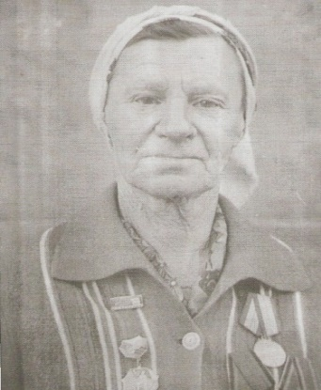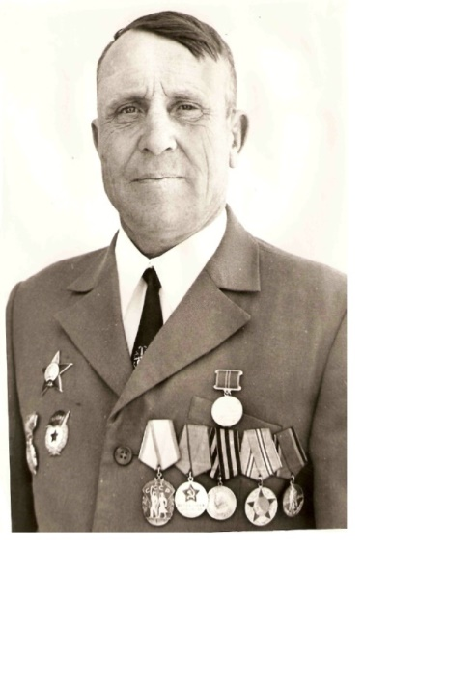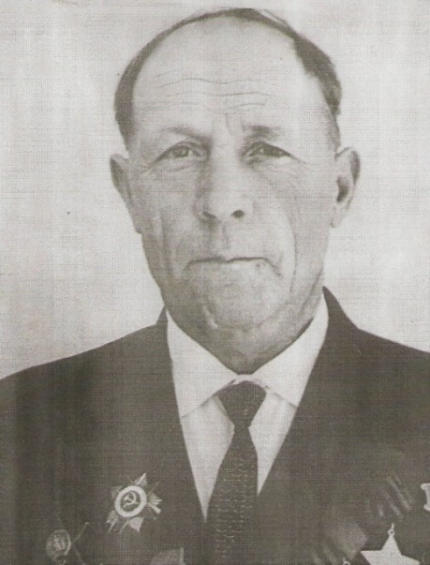
Суркова М.П. Андреев Л.С.
Иванов П.И.

Сологубов А.В. рассказал ребятам о своей службе в армии, показал памятные фотографии.
После просмотра видеоролика, учащиеся ответили на вопросы: Важен ли для Российской Федерации этот праздник и почему? Что можем сделать мы с вами для сохранения памяти о героях и их подвигах? После обсуждения видеоролика, учащиеся пришли к выводу, что служить Отечеству – значит оберегать мирную жизнь нашего народа, хранить честь и достоинство своей Родины, сохранить его культурное наследие.
3. Далее учащиеся перешли к самой интересной части праздника: среди мальчишек школы прошли спортивно-развлекательные соревнования «Армейские будни» (5-10кл) и «Мальчишка – будущий солдат»(1-4кл), на который были приглашены папы и дедушки, подведены итоги конкурса рисунков «Лучше папы друга нет» (в рамках Акции)Победителем Акции стал ученик 4 класса Сологубов Валера.
Провести школьные праздничные мероприятия весело и интересно помогли разнообразные конкурсы, спортивные испытания и игры, подготовленные Федоровым А.Н и Бородаенко О.С.. В конкурсах приняли участие приглашенные родители,
